花蓮縣花蓮市明廉國民小學102學年第1學期校外教學（五）年（四）班教學活動成果

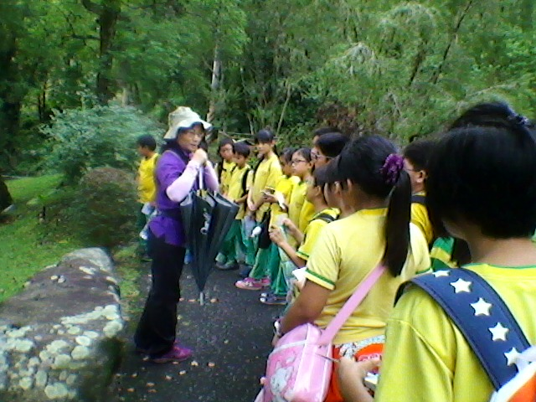 | 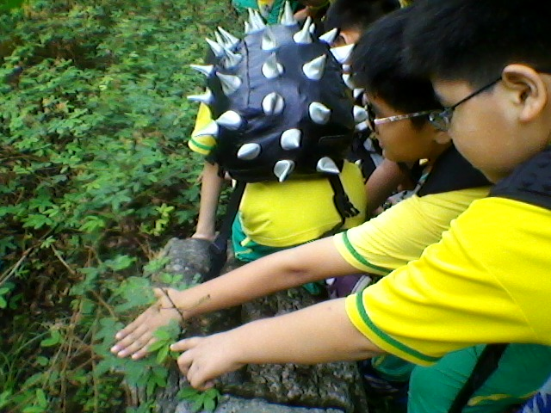
導覽人員解說蝴蝶谷內豐富的動植物生態 | 小朋友親身體驗「含羞草」的「害羞」
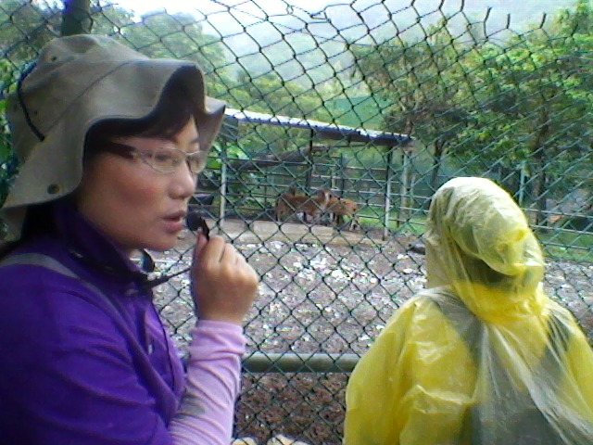 | 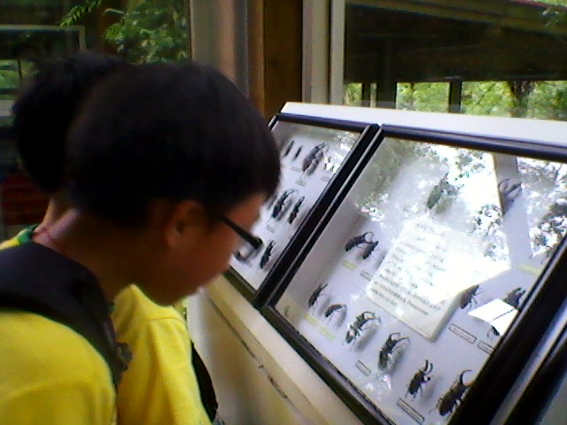
園內還飼養著梅花鹿，供人觀賞。 | 豐富的蝴蝶、昆蟲標本，讓小朋友大開眼界。

